1. 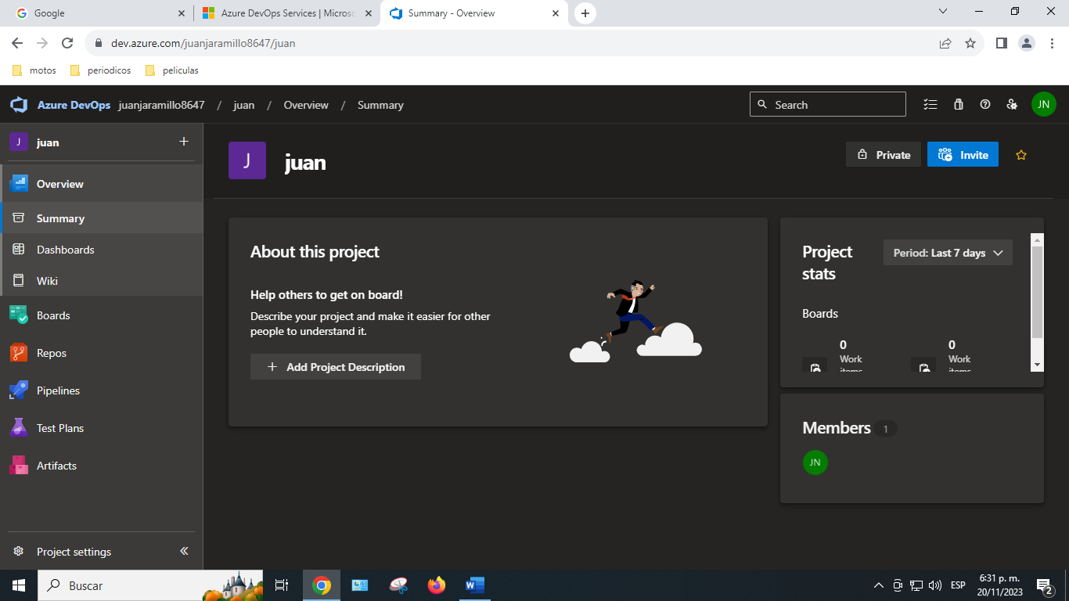Iniciamos en Azure devoops
2. Creamos en user story para nuestro proyecto y damos una descripción.

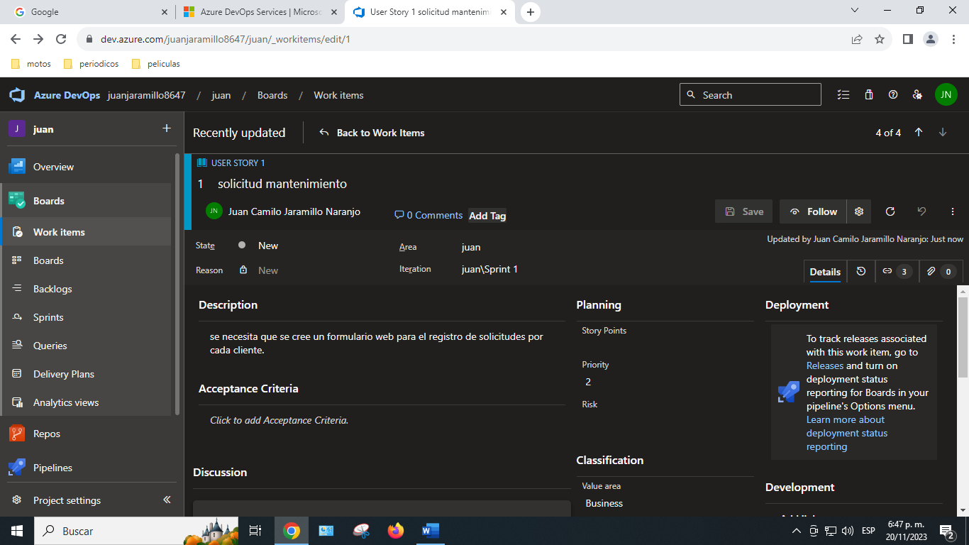

1. Vamos a proceder a crear la épica para el grupo de trabajo, abrimos user story y vamos a add link para crear la epica,

1. Creamos la epica para el user story

1. Se da la descripción a la épica para proceder a la asignación de la tarea.

1. Vamos a añadir una task que seria una tarea para cada persona del equipo. Y se asigna la tarea con la descripción al programador.

4) se realiza otra tarea para el programador

5) el botón de guardado no funciona.

1. Se realiza un sprint para mover las tareas.

1. Acá se despliega a activa la tarea

1. Por último pasamos la tarea 2 a close en este caso cerrado. Y así finalizamos nuestro proyecto.

